Задание для группы 1201.

Тема 1: «Магистрально-модульный принцип архитектуры ЭВМ».
Тема 2: «Внутренняя архитектура компьютеров».

Задание по теме 1: «Магистрально-модульный принцип архитектуры ЭВМ».

- Ознакомьтесь с лекцией по теме «Магистрально-модульный принцип архитектуры ЭВМ».
- Составьте конспект по теме «Магистрально-модульный принцип архитектуры ЭВМ».
- Выполните задание 1-4 (страница 3 ниже)

Задание по теме 2: «Внутренняя архитектура компьютеров».

1.Составить самостоятельно конспект по теме: «Внутренняя архитектура компьютеров»
2. Используя рис.1 подпишите согласно номерам основные составные части персонального компьютера.

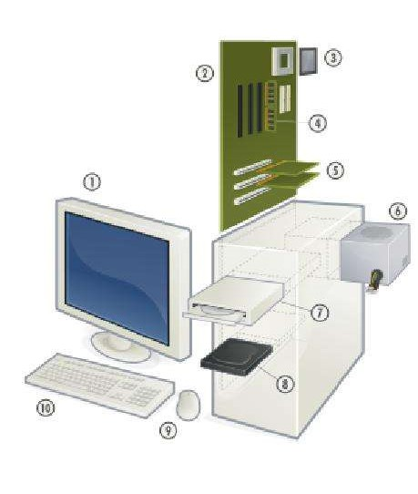

Рис.1

Задания 1-4
1. Восстановите описание последовательности обработки данных на компьютере.

Обработка данных на компьютере:
1. Пользователь запускает программу, хранящуюся в __________памяти, она загружается в ____________________память и начинает выполняться.
2. Выполнение: процессор считывает команды и выполняет их. Необходимые данные загружаются из _____________памяти в _____________память или вводятся с помощью устройств____________информации.
3. Выходные (полученные) данные записываются процессором в ________ или _______ память, а также предоставляются пользователю с помощью устройств _________информации.
2. Допишите утверждения.

- Модульный принцип построения компьютера заключается в том, что ____________________________________________________________________________________________________________________________________________________________________________________________________
- Магистрально-модульный принцип имеет ряд достоинств: ____________________________________________________________________________________________________________________________________
- Принцип открытой архитектуры -______________________________________________________________________________________________________________________________________________________________________________________________________

- Ответьте на вопросы:
- Основной функцией внешней памяти является_______________________
______________________________________________________________________________________________________________________________.
- устройство, которое обеспечивает запись/считывание информации, называется________________________________________________________
- Жесткий магнитный диск представляет собой______________________. Скорость записи и считывания информации с жестких дисков составляет ____________________.
- Лазерные дисководы используют _________________принцип чтения информации.
- Flash-память представляет собой________________________________
- Заполните таблицу:
Тип носителя |  | Емкость носителя |  | Скорость обмена данными (Мбайт/с) |  | Опасные воздействия
Гибкие магнитные диски
Жесткие магнитные диски
CD-ROM
DVD-ROM

